
Wederuitvoer: Wat levert het Nederland op?
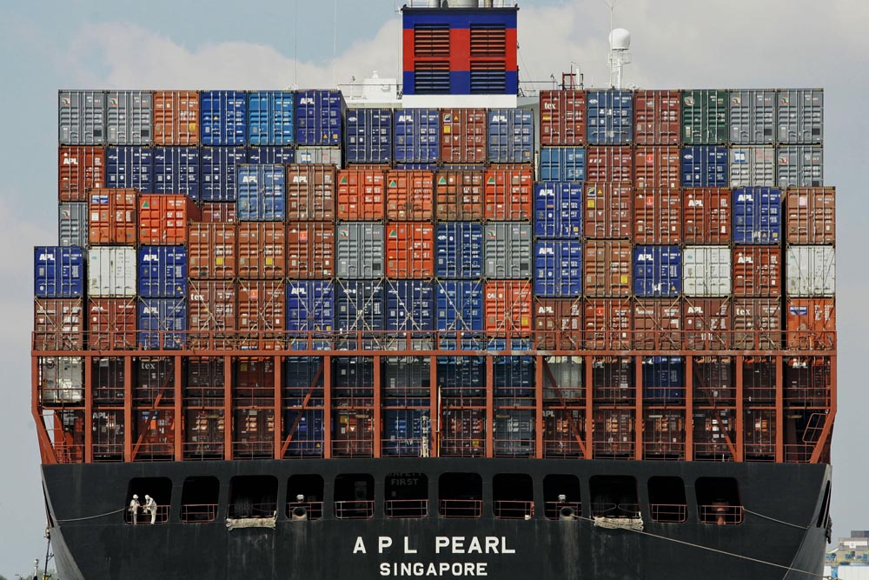
Bachelor scriptie
Student: Marcel van Alphen
Studentnummer: 329133ma
Faculteit: Economie en Bedrijfseconomie
Sectie: Urban-, Port- and Transport economics
Begeleider: M.H. Nijdam
Inhoudsopgave:
Voorwoord Blz. 3
Samenvatting Blz. 3
Inleiding Blz. 4
De rol van internationale handel Blz. 7
De rol van Nederland in de internationale handel Blz. 9
De wederuitvoer van Nederland Blz. 11
Vergelijking tussen Singapore, Hongkong, Nederland en Belgie Blz. 15
Heeft de wederuitvoer Nederland extra groei opgeleverd Blz. 21
Conclusie Blz. 23
Discussie Blz. 24
Literatuur Blz. 25
Bijlage Blz. 28
Voorwoord
Het schrijven van de Bachelor scriptie is voor mij niet zonder slag of stoot gegaan. Vooral het specificeren van het onderwerp vond ik erg lastig. Toen uiteindelijk duidelijk was waarop ik mij precies zou richten ben ik aan de slag gegaan. Vervolgens had ik problemen met de opbouw van een scriptie, omdat ik dit nog niet eerder heb gezien. Toen ook dit duidelijk was en de inleiding en begin hoofdstukken waren geschreven, kon ik mij richten op het onderzoek. Uiteindelijk vond ik het hele project zeer leerzaam en een goede voorbereiding voor de Master.
Samenvatting
In dit onderzoek wordt er gekeken naar de bijdrage van de wederuitvoer aan de Nederlandse economie. De wederuitvoer is in de laatste decennia flink toegenomen. Uit onderzoek van het CBS blijkt echter dat het zeer weinig oplevert. Eerst wordt er besproken welke waarde Nederland aan de wederuitvoer overhoudt. Een vergelijking uitvoer en wederuitvoer te vergelijken zal er worden gekeken of de uitvoer de wederuitvoer schaadt. Uit andere onderzoeken blijkt dat de wederuitvoer een positieve bijdrage heeft geleverd aan de Nederlandse werkgelegenheid. Een vergelijking met andere wederuitvoer landen als Singapore, Hongkong en België toont aan dat concurrentie, lonen en kennis van de Engelse taal een belangrijke rol spelen in de waarde van wederuitvoer. Vervolgens wordt er via een vergelijking van BBP van Europese landen aangetoond dat wederuitvoer Nederland extra groei heeft opgeleverd ten opzichte van de andere Europese landen.

Inleiding
Nederland staat wereldwijd bekend als een handelsland. Door de centrale ligging van Nederland in Europa en de goede connecties met het achterland worden veel goederen geïmporteerd en geëxporteerd via Nederland. Vooral de havens van Rotterdam en Amsterdam spelen een grote rol in deze doorvoer functie (CBS, 2014). Doordat Nederland in de Rijn-Maas-Schelde Delta ligt en deze rivieren grotendeels bevaarbaar zijn tot ver in het achterland, is Rotterdam na de tweede wereldoorlog uitgegroeid tot een wereldhaven (Mihic et al., 2009). Ook Amsterdam is uitgegroeid tot een van de grootste havens van Europa. Door deze gunstige positie in Europa heeft Nederland zich ontwikkeld tot een hoogwaardig distributie centrum binnen Europa. Echter Nederland is niet alleen een distributie centrum ook de eigen productie van goederen is groot (van Zanden, 2005). Nederland is één van de grootste exporteurs van landbouw producten in de wereld. Doordat er veel olie via de haven van Rotterdam Europa binnenkomt heeft Nederland een sterke, in olie producten gespecialiseerde, industrie (Kreukels & Wever, 1996). Ook de maakindustrie is in Nederland sterk en groeit de laatste jaren gestaag (Witteveen, 2014). Verder kent Nederland een relatief grote chemie sector met bedrijven als Akzo Nobel en DSM. In de diensten sector valt vooral de Nederlandse banken sector op met grote internationale spelers als ING en Rabobank. De meeste grote Nederlandse multinationals zijn sterk gericht op export omdat de interne markt van Nederland relatief klein is.
De Nederlandse economie is een open economie en daardoor sterk afhankelijk van de handel met het buitenland. Hierbij is de handel met Europa verreweg het belangrijkst (CPB, 2014). De belangrijkste handelspartner van Nederland in Europa is Duitsland. Een kwart van de totale export van Nederland is bestemd voor Duitsland (Rameakers en Wijnen, 2012). Duitsland is de grootste economie van Europa en staat bekend om zijn sterke industriële sector (Haucap et al., 1997). Duitsland telt ongeveer 82 miljoen inwoners en is daarmee het land met de grootste bevolking in de Europese unie. Met name het dicht bij Nederland gelegen Ruhrgebied in de deelstaat Noordrijn-Westfalen speelt een belangrijke rol in de handel met Nederland (van Zanden, 2005). Uit recent onderzoek van het CBS is echter gebleken dat niet Duitsland maar Italië de Nederlandse economie het meeste toegevoegde waarde oplevert. Het CBS (2014) heeft voor het jaar 2009 een handelsbalans berekend die alleen kijkt naar toegevoegde waarde. Dit betekend dat er niet word gekeken naar de totale handel maar alleen naar de toegevoegde waarde in handel. Voor de Nederlandse export wordt er dan gekeken naar producten die of in Nederland zijn geproduceerd, bewerkt of in het bezit zijn geweest van een Nederlandse ingezetenen (CBS, 2014). In deze nieuwe handelsbalans komt Nederlandse grootste handelspartner Duitsland slechts op plaats vier. De handel met Italië, het Verenigd Koninkrijk en Frankrijk leveren de Nederlandse economie per saldo meer op dan de handel met Duitsland. De handelsbalans met Duitsland heeft veruit het hoogste (positieve) saldo, echter als er wordt gekeken naar toegevoegde waarde blijft van dit saldo maar 16% over (CBS, 2014). Bij andere landen is dit verschil veel kleiner (appendix 1). Dit komt voornamelijk door het grote aandeel van de wederuitvoer van Nederland naar Duitsland. Dit heeft alles te maken met de centrale positie van Nederland in (West) Europa. Hierdoor worden veel producten bestemd voor andere Europese landen via Nederland getransporteerd. Dit heeft grote invloed op de handelsbalans, maar slechts een kleine invloed op de toegevoegde waarde balans.
Wederuitvoer is vergelijkbaar met doorvoer het enige verschil is dat wederuitvoer in bezit is geweest van een Nederlandse ingezetenen en doorvoer nooit in het bezit is geweest van een Nederlandse ingezetenen. Tijdens het bezit worden de producten niet of nauwelijks bewerkt. Het mag duidelijk zijn dat aan wederuitvoer lang niet zoveel wordt verdiend als aan export van producten die in Nederland worden geproduceerd, dit verklaard deels de lagere uitkomst van de toegevoegde waarde balans met Duitsland. Alleen het rapport van het CBS (2014) doet voorkomen dat alles draait om toegevoegde waarde en wederuitvoer nauwelijks geld oplevert. Maar is wederuitvoer werkelijk zo slecht? Sinds 1980 is de wederuitvoer van Nederland flink gegroeid. In 1980 had de wederuitvoer een waarde van 14 miljard (Kuypers et al., 2012), in 2012 is dit opgelopen naar een waarde van 196 miljard (appendix 2). In appendix 2 wordt duidelijk dat de wederuitvoer vanaf 2002 tot 2012 nagenoeg gelijk is gebleven als percentage van de totale uitvoer. Echter de waarde van de wederuitvoer is in deze periode wel flink gestegen, namelijk met 98 miljard euro. De groei van de wederuitvoer is ongeveer gelijk aan de groei van de export van Nederlandse producten, waardoor het percentage wederuitvoer ten aanzien van de totale uitvoer sinds 2002 nagenoeg onveranderd is gebleven rond de 45%. De wederuitvoer wordt steeds belangrijker voor Nederland en is één van de drijfveren achter het grote handelsoverschot van Nederland (Mellens, Noordman & Verbruggen, 2007). Echter wederuitvoer beïnvloed de Nederlandse handelscijfers op een negatieve manier, maar is een grote wederuitvoer sector slecht voor de Nederlandse economie? In dit onderzoek zal er worden gekeken of de wederuitvoer een positieve invloed heeft op de Nederlandse economie.
Om deze vraag te kunnen beantwoorden zal er eerst worden gekeken naar de rol van internationale handel. Daarna zal er worden verklaard waarom de Nederlandse handel met het buitenland zo groot is, hierbij zal er nadruk worden gelegd op de rol van Rotterdam. Vervolgens zal er worden gefocust op wederuitvoer. Het onderzoek naar wederuitvoer zal worden gedaan aan de hand van een literatuur studie van eerdere onderzoeken en aan de hand van statistieken. De literatuur studie wordt gebruikt om de waarde van de Nederlandse wederuitvoer uit te zoeken. Vervolgens zal er via statistische onderzoek worden vergeleken met andere landen. Hierbij zal er eerst worden vergeleken met andere grote wederuitvoer landen. Om te kijken of wederuitvoer daadwerkelijk in meerdere landen zo weinig oplevert. Vervolgens zal er via een West-Europese vergelijking van het BBP worden gekeken naar de invloed van wederuitvoer op de economische groei.
Het onderzoek bestaat uit drie verschillende onderdelen. Ten eerste wordt er gekeken naar de resultaten van het CBS voor de wederuitvoer van Nederland. Hierbij zal er een vergelijking worden gemaakt tussen de producten die Nederland uitvoert en weder uitvoert. Via SITC-1 statistieken van statline zal er worden gekeken of uitvoer en wederuitvoer elkaar aanvullen of juist in de weg staan. De SITC-1 statistieken zijn opgedeeld in 9 categorieën waardoor er meer inzicht kan worden verkregen in de producten waaruit de wederuitvoer bestaat. Hierdoor kan er meer inzicht worden verkregen in de verschillen en overeenkomsten tussen uitvoer en wederuitvoer. Vervolgens zal er via nationale statistiek databasen van Singapore, Hongkong, België en Nederland een vergelijking worden gemaakt van de opbrengsten van wederuitvoer. Hierbij zal worden gekeken welk aandeel de uitvoer in het BBP van een land heeft en hoeveel er per euro wederuitvoer verdient wordt. De verschillen zullen hierna via literatuur studie van voorgaande onderzoeken worden verklaart. Als laatste zal er een vergelijking van het BBP van verschillende Europese landen worden gedaan in de periode van het ontstaan van wederuitvoer in 1988 tot 2007. Doordat Nederland en België beiden veel wederuitvoer hebben en de andere Europese landen dit niet hebben kan er worden gekeken of wederuitvoer werkelijk een extra bijdrage heeft geleverd levert aan het Nederlandse BBP. Hierbij wordt ook gebruik gemaakt van voorgaande literatuurstudies over de waarde van wederuitvoer in het Nederlandse BBP.
Om te onderzoeken wat de wederuitvoer Nederland oplevert zullen er een aantal vragen moeten worden beantwoordt: Wat zijn kenmerken van wederuitvoer bedrijven? Uit welke producten bestaat de Nederlandse wederuitvoer en uitvoer? Welk deel van de Nederlandse economie bestaat uit wederuitvoer? Wat is de waarde die Nederland aan de wederuitvoer van producten overhoudt? Wat verdiend Nederland in vergelijking met andere wederuitvoer landen? Heeft de wederuitvoer Nederland extra groei opgeleverd? Schaad de wederuitvoer de uitvoer van Nederlandse productie? Om vervolgens via de conclusie en discussie antwoord te geven op de hoofdvraag.

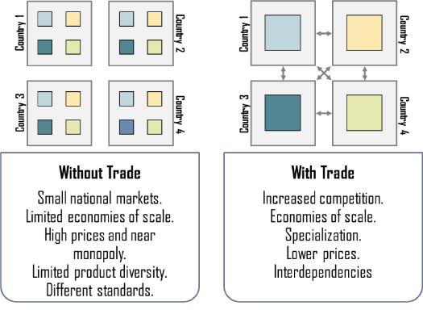
De rol van internationale handel
Handel in goederen speelt een centrale rol binnen de economie. De mens handelt al zeer lang in goederen. In het begin, voor het ontstaan van geld, ruilde men voornamelijk goederen voor andere goederen (Davies, 2005). Hierbij werden goederen die men in overvloed had geruild voor goederen waar gebrek aan was. Zo kon de handel wederzijds voordeel opleveren. Dit was één van de eerste markten die geleid werd door vraag en aanbod. Tegenwoordig heeft handel nog steeds hetzelfde doel als toen, namelijk wederzijds voordeel opleveren. Uit onderzoek van Rodriquez en Rodrik (2001) blijkt dat handel gecorreleerd is met economische groei en zorgt voor een stijging van de welvaart. Handel is heel erg belangrijk in de welvaart van een land. Door te handelen in goederen ontstaan er winsten (Kerremans & Orbie, 2009). In figuur 1 is te zien welke voordelen internationale handel opleveren. Zonder handel zijn er kleine nationale markten die nauwelijks concurrentie kennen. Hierdoor zijn aanbieders monopolisten die de prijs kunnen bepalen (Tullock, 1967). Zonder handel zijn er ook geen schaalvoordelen. Schaalvoordelen ontstaan doordat men op grote schaal produceert waardoor de kosten per product dalen (Krugman, 1980). Door handel gaan landen zich specialiseren in hetgeen wat zij het best en het goedkoopst mogelijk kunnen produceren (Kasahara & Lapham, 2008). Handel is in het voordeel van de consument. Het leidt tot goedkopere producten, meer variatie van producten en een hogere kwaliteit van producten.
Twee belangrijke termen in de internationale handel van goederen zijn import en export. Import kan ontstaat wanneer een land een product goedkoper kan kopen in het buitenland dan dat het zelf kan produceren (Kasahara & Lapham, 2008). Echter kan import ook ontstaan omdat een land geen grondstoffen bezit en deze moet importeren voor productie of consumptie (Wrigley, 1962). Eén van de belangrijkste grondstoffen is olie. Olie komt lang niet voor in alle landen van de wereld en wordt daarom veel verhandeld op de internationale markt (Manne & Rutherford, 1994). Het tegenovergestelde van import is export. Export ontstaat als een land een goed of grondstof levert aan een ander land (Kasahara & Lapham, 2008). De import en export vormen gezamenlijk de handelsbalans van een land. De handelsbalans van een land geeft de waarde van alle geëxporteerde goederen minus de waarde van de geïmporteerde goederen weer. Als een handelsbalans positief is dan is de waarde van de geëxporteerde goederen groter dan de waarde van de geïmporteerde goederen. Ofwel een land heeft meer verkocht aan het buitenland dan dat het in het buitenland gekocht heeft. Als de handelsbalans negatief is dan wordt er meer geïmporteerd dan geëxporteerd. Landen streven er naar om een positieve handelsbalans te hebben.
Buiten import en export zijn er ook nog twee tussenstromen die al kort behandeld zijn in de inleiding. Deze tussenstromen zijn doorvoer en wederuitvoer. Het belangrijkste verschil tussen beide handelsstromen is het eigendom. Wederuitvoer wordt wel eigendom van een Nederlandse ingezetenen en doorvoer is nooit in het bezit van een Nederlands staatsburger (Roos, 2006). Hierdoor wordt doorvoer niet meegenomen in de handelsstatistieken van een land. Dit wil zeggen dat het geen onderdeel is van de import of export, maar een aparte stroom is die niet in de statistieken wordt opgenomen (Roos, 2006). Wederuitvoer is wel onderdeel van de export en import en is dus verwerkt in de handelsstatistieken. Kenmerk van wederuitvoer producten is dat zij tijdens het bezit niet of nauwelijks worden bewerkt om vervolgens te worden geëxporteerd.
Een belangrijke rol in het meten van de productiviteit van een economie speelt het Bruto Binnenlands Product (BBP). Het BBP bestaat uit alle bruto binnenlandse productie plus belastingen en minus subsidies die niet bij de prijs zijn inbegrepen (Worldbank, 2013). Het BBP is een goede graadmeter voor de productiviteit van een land. Daarom wordt de groei van het BBP vaak gebruikt om de economieën van verschillende landen te vergelijken. De Engelse term voor BBP is GDP en staat voor Gross Domestic Product. Het grote voordeel van het BBP is dat het aangeeft wat er daadwerkelijk in een land aan waarde wordt gecreëerd. Dit in tegenstelling tot een handelsbalans die alleen handelsstromen weergeeft en niks over gecreëerde waarde zegt.
Intercontinentale handel vindt voornamelijk plaats via de zee (de Jong & Ben-Akiva, 2007). Grote zeeschepen gevuld met containers of bulk varen af en aan tussen de verschillende continenten. Om zo producten en grondstoffen te leveren daar waar er vraag is. De enige intercontinentale concurrent van zeeschepen is het vliegtuig. Transport via vliegtuigen is snel, maar ook een stuk duurder dan transport via zeeschepen (de Jong & Ben-Akiva, 2007). Daarbij kunnen schepen een veel grotere lading meenemen dan vliegtuigen. Hierdoor krijgen zeeschepen veelal de voorkeur boven vliegtuigen voor de transport van goederen. Doordat internationale transport voornamelijk via zee plaatsvindt spelen havens een belangrijke rol in de internationale handel.
Door internationale handel is er veel transport van goederen en grondstoffen. Belangrijk bij het transport is om de transportkosten zo laag mogelijk te houden zodat bedrijven internationaal met elkaar kunnen concurreren. Uit onderzoek van Limao en Venables (2001) blijkt dat de infrastructuur van een land grote invloed heeft op de transportkosten. Onderzoek van Clark, Dollar en Micco (2004) toont verder dat efficiëntie van een haven ook een belangrijke rol speelt in de transportkosten. Hoe efficiënter een haven is hoe lager de transportkosten voor een bedrijf zijn. Efficiënte havens zullen dus meer goederen verhandelen dan inefficiënte havens.
Een belangrijk kenmerk van internationale handel is dat afstand een belangrijke rol speelt. Hoe groter de afstand tussen twee landen des te minder zullen zij met elkaar handelen (Disdier & Head, 2008). Onderzoek van Berthelon en Freund (2008) toont aan dat de invloed van afstand op handel sinds 1985 met 10% is gedaald. Toch heeft afstand nog steeds een grote invloed en is bij sommige goederen de invloed van afstand zelfs toegenomen (Berthelon & Freund, 2008). Anderzijds wordt er internationaal gesproken over globalisatie van handel. Dit zou betekenen dat handel meer en meer tussen alle continenten plaatsvindt. Daarentegen blijkt uit onderzoek van Chortareas en Pelagidis (2004) dat internationale handel voornamelijk is toegenomen in machtsblokken als de EU en Noord-Amerika zelf en niet zo zeer tussen de verschillende continenten. Dit ondersteunt het kenmerk van de invloed van afstand op handel.
De internationale handel is in het tweede deel van de 20ste eeuw sterk gegroeid. Uit onderzoek van Baier en Bergstrand (2001) blijkt dat dit verschillende redenen heeft. Zo is 25% van de groei in handel te verklaren door het verdwijnen van invoertarieven. De groei van het inkomen van consumenten is verantwoordelijk voor 67% van de groei in handel. En 8% van de groei van internationale handel kan worden verklaard door een reductie in transport kosten. Door de groei van het inkomen van mensen kunnen zij meer spullen kopen en is er meer vraag naar buitenlandse producten. Het verdwijnen van invoertarieven zorgt voor meer vrijhandel waardoor internationale prijzen van producten dalen. Een reductie van transportkosten zorgt ervoor dat meer bedrijven hun product in het buitenland kunnen verkopen zonder daarvoor een veel hogere prijs te moeten vragen die niet concurrerend is.
Belemmeringen van Handel
Een factor die een belangrijke rol speelt bij internationale handel zijn regels van een land (Clark et al. , 2004). Veel administratieve rompslomp bij import of export kan handel bemoeilijken en vertragen waardoor de kosten stijgen. Landen die weinig of zeer toegankelijke regels hebben kunnen daarom voor bedrijven voordeel opleveren ten aanzien van landen die dit niet hebben. De Wereldbank doet elk jaar onderzoek naar ‘the ease of doing business’ in verschillende landen. In dit onderzoek worden verschillende aspecten van handel in landen beschenen. Zo wordt er gekeken naar; hoe makkelijk is het om een bedrijf te starten, hoe makkelijk is het om je belasting te betalen voor een buitenlander en voor dit onderzoek belangrijk, hoe makkelijk is het om over landsgrenzen te handelen vanuit een land. Uit onderzoek van Jayasuriya (2011) is gebleken dat een verbetering van de ranking van een land op de ‘ease of doing business’ ranking ook daadwerkelijk lijdt tot hogere buitenlandse investeringen in dat land.
Andere belemmeringen van handel zijn import tarieven. Al zijn invoertarieven in de laatste jaren erg afgenomen door ‘the General Agreement on Tariffs and Trade’ (GATT) (Busch & Reinhardt, 2003). Toch hebben de rijke landen nog steeds invoertarieven op producten uit arme landen. De rijke landen gebruiken deze import heffingen om de eigen markt te beschermen tegen concurrentie. De heffingen zijn in het nadeel van de consument omdat zij de prijs verhogen. Er is echter veel werkgelegenheid gebaad bij deze heffingen (Busch & Reinhardt, 2003).
Uit onderzoek van de Grauwe (1988) blijkt dat wisselkoersen een grote invloed hebben op internationale handel. Zo zorgt een lange volatiliteit tussen twee munten voor een langzamere groei van de handel tussen twee landen (de Grauwe, 1988). Dit is de reden waarom veel munten aan elkaar gekoppeld zijn. Een voorbeeld hiervan is de Deense Kroon die gekoppeld is aan het belangrijkste handelsmunt waarmee Denemarken handelt, de Euro. Door de Kroon aan de Euro te koppelen kan worden voorkomen dat er volatiliteit tussen beide munten ontstaat en is de handel gewaarborgd. Echter kan een munt maar aan één andere munt gekoppeld worden waardoor volatiliteit ten opzichten van andere munten niet kan worden voorkomen. Dit is een nadeel voor handel met andere handelslanden. Zo kan handel met bijvoorbeeld China of de VS zeer prijsgevoelig zijn.
Figuur 1: Voordelen van international handel. Bron: (Roderigue et al, 2001)

De rol van Nederland in de Internationale handel
Nederland speelt al een lange tijd een speciale rol in de internationale handel. Volgens een rapport van het WTO (2012) is Nederland de op vier na grootste exporteur van producten in 2011. Alleen de export van China, de Verenigde Staten, Duitsland en Japan is groter dan die van Nederland. Ook als er wordt gekeken naar import is Nederland een grote speler en staat het op plaats 7 (WTO, 2012). In dit hoofdstuk zal worden verklaard waarom Nederland deze speciale rol in de Internationale handel van goederen inneemt. Hierbij spelen zowel (geografisch) economische als politieke factoren een rol.
Eén van de belangrijkste redenen voor de grote handelsomvang van Nederland is de geografische ligging (Krugman, 1991). Nederland is centraal gelegen in Europa aan de Noordzee. Het achterland is zeer dichtbevolkt met veel industrie. Zo ligt Nederland centraal in de dichtbevolkte Blue Banana die zich uitstrekt van Londen via de loop van de Rijn naar Noord-Italië (Hospers, 2003). Onderzoek van Zhang (2008) toont aan dat goede verbindingen naar het achterland de concurrentie van een haven bevorderen. Het achterland van Nederland is bereikbaar via de rivieren, snelwegen en het spoor. Het unieke aan de rivier verbinding is dat deze via het Rijn-Main-Donau kanaal zorgt voor een binnenvaart verbinding tot aan de zwarte zee. Ook heeft Nederland een uitstekend snelwegen netwerk die de havens van Amsterdam en Rotterdam verbinden met de rest van Europa. Daarbij is het achterland ook nog eens zeer welvarend waardoor er veel vraag is naar buitenlandse goederen (Kuypers et al., 2012).
Een belangrijke politieke weg die na de tweede wereldoorlog geleid heeft tot een bevordering van de handel binnen Europa is de eenwording van Europa. De eenwording heeft achtereenvolgens geleid tot een vrijhandelszone, douane unie en uiteindelijk een gemeenschappelijke markt in 1993 (Garrett, 1992). Uit onderzoek van Baier en Bergstrand (2007) blijkt dat vrijhandelszones lijden tot meer handel tussen de leden onderling. Zoals al eerder genoemd hebben wisselkoersen een grote impact op handel (de Grauwe, 1988). De monetaire unie die sinds 2002 daadwerkelijk van kracht werd heeft de handel tussen de deelnemende leden verder bevordert. Door de monetaire unie hebben leden niet meer te maken met volatiliteit in wisselkoersen, waardoor zij geen onverwachte winsten of verliezen meer boeken op handel met andere muntunie leden.
Bij het ontstaan van de gemeenschappelijke markt is er ook nieuwe regelgeving ontstaan rondom wederuitvoer. Zo is er in 1987 besloten dat het inklaren van goederen bestemd voor een land in Europa in een ander lid van de Europese unie mag gebeuren (Kuypers et al., 2002). Hierdoor vindt er een verschuiving van de Nederlandse doorvoer plaats naar de Nederlandse wederuitvoer. Dit komt vooral door producten die bestemd zijn voor de Duitse markt (Kuypers et al., 2002). Doordat de goederen nu in Nederland worden ingeklaard worden zij tijdelijk bezit van een Nederlandse ingezetenen waardoor er geen sprake meer is van doorvoer maar van wederuitvoer. Ook invoerrechten op typische wederuitvoer producten als computers zijn in de loop der jaren verdwenen (Kuypers et al., 2012). De vorming van de Europese markt heeft wederuitvoer dus mogelijk gemaakt en dit verklaard een deel van de explosieve groei van de wederuitvoer in de laatste decennia. Nederland is echter niet het enige land met een grote wederuitvoer. Opvallend is dat er in de wereld in het jaar 2009 vier handelslanden zijn met een percentage van wederuitvoer van boven de 40%, dit zijn Nederland (45%), België (55%), Singapore (52%) en Hongkong (97%) (Duprez & Dresse, 2013). Dit zijn de grote vier als er gekeken word naar het percentage van wederuitvoer. De eerst volgende op de lijst is Denemarken met een wederuitvoer van ongeveer 20%. Vooral het percentage wederuitvoer van Hongkong is erg hoog vergeleken met de andere. Door in het onderzoek te kijken naar wat deze landen overhouden aan wederuitvoer en dit te vergelijken met de resultaten van Nederland kan er worden geconcludeerd wat wederuitvoer aan waarden oplevert.
Doordat Nederland een handelsland is, is de kennis van buitenlandse talen (met name Engels en Duits) erg groot. Uit onderzoek van Hutchinson (2002) blijkt dat de kennis van Engels in een niet Engelstalig land positief gecorreleerd is met export en import naar Amerika. Doordat men in de zelfde taal met elkaar kan communiceren wordt handel makkelijker. Mensen die dezelfde taal spreken kunnen informatie over de markt makkelijker uit wisselen zonder daar een tussenpersoon bij nodig te hebben (Melitz, 2008). Dezelfde taal spreken als je klanten of leveranciers is dus positief gecorreleerd met handel. Een voorbeeld van een taalbarrière die een grote rol speelt in handel kan gevonden worden in de intermediaire relatie van Hongkong in de handel van China met de rest van de wereld (Feenstra & Hanson, 2004). Hongkong is van oudsher een Britse kolonie waardoor de kennis van Engels zeer hoog is. Er wonen echter ook veel Chinese in Hongkong die zowel Chinees als Engels spreken. Hierdoor is Hongkong de ideale locatie geworden om de vraag van het westen te verbinden aan producenten in China en andersom. Dit kan grotendeels de grote hoeveelheid wederuitvoer (97%) van Hongkong verklaren (Feenstra & Hanson, 2004)
De rol van Rotterdam in de Nederlandse handel
Nederland heeft een kleine open economie die erg afhankelijk is van internationale handel. Doordat de eigen markt zeer klein is, was Nederland al vroeg een voorstander van vrijhandel (Armstrong & Read, 1998). Door vrijhandel kunnen Nederlandse bedrijven hun producten op grotere buitenlandse markten kwijt. Doordat Nederland de concurrentie met het buitenland stimuleert is de Nederlandse economie zeer dynamisch en concurrerend. De haven van Rotterdam speelt een belangrijke rol in de economie van Nederland. Door de centrale ligging van Rotterdam en de Nederlandse handelsgeest is er een haven ontstaan die grote delen van Europa bediend. De Rotterdamse haven is de grootste van Europa en heeft een grote invloed op de Europese handelsstatistieken. Deze invloed is ook wel beter bekend als “het Rotterdam effect”. Dit effect ontstaat doordat veel goederen via Rotterdam Europa binnen komen en daardoor als Nederlandse import worden beschouwd. In werkelijkheid worden de goederen ingeklaard en vervolgens doorgevoerd naar het land van bestemming. Het Rotterdam effect zorgt er dus voor dat de Nederlandse import uit de rest van de wereld groter lijkt dan dat deze in werkelijkheid is. Het gevolg hiervan is dat de Nederlandse export binnen Europa ook weer groter lijkt dan dat deze in werkelijkheid is. De haven van Rotterdam is dermate groot dat deze de nationale statistieken beïnvloedt. Volgens onderzoek van Bosch et al. (2011) is de Rotterdamse haven verantwoordelijk voor 4,7% van het BBP van Nederland in het jaar 2010. Dit staat gelijk aan 28,2 miljard euro.
Nederland is echter niet het enige land met een zeer grote zeehaven. Al eerder besproken zijn de vergelijkbare handelslanden Hongkong, Singapore en België. Als de handel van deze landen met die van Nederland wordt vergeleken zijn er veel overeenkomsten. Alle drie de landen hebben een relatief grote handelssector ten aanzien van de bevolkingsgrote van het land. Daarbij is de wederuitvoer net als in Nederland erg groot (Duprez & Dresse, 2013). De landen zijn net als Nederland aan zee gelegen waardoor zij bereikbaar zijn voor zeeschepen. Het belangrijkste gemeenschappelijke kenmerk van al deze landen is het grote achterland. Doordat zowel Hongkong, Singapore, België en Nederland een groot achterland hebben bezitten zij grote internationale havens die belangrijk zijn voor de handel in de regio van het land. Omdat havens een belangrijke rol spelen in de internationale handel. Zullen de havens van Hongkong, Singapore en België worden toegelicht en vergeleken met de haven van Rotterdam.
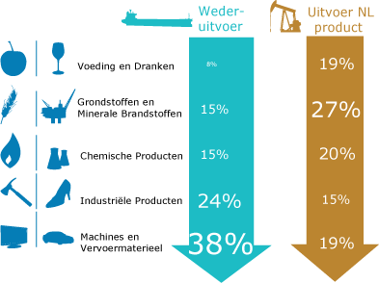
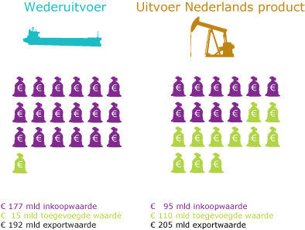
De wederuitvoer van Nederland
Nederland verdient veel geld met de internationale handel in goederen. De wederuitvoer van goederen heeft de laatste jaren een belangrijke rol ingenomen in de Nederlandse handel. Uit onderzoek van het CBS (2014) blijkt dat de wederuitvoer zorgt voor een scheef beeld van de toegevoegde waarde van de Nederlandse handel. Doordat de volledige waarde van wederuitvoer wordt gezien als export klopt de handelsbalans van Nederland niet meer. Het CBS (2014) omschrijft de grote Nederlandse wederuitvoer als misleidend en slecht voor het BBP van Nederland. Is dit in werkelijkheid ook zo? In dit hoofdstuk zal er gekeken worden naar de kenmerken van de wederuitvoer sector. Welke bedrijven hebben veel wederuitvoer en waar zijn zij gevestigd? Welke producten worden er voornamelijk weder uitgevoerd en schaad dit de uitvoer van Nederlandse producten? Vervolgens zal er worden gekeken wat Nederland verdient aan wederuitvoer van producten. Hierbij zal niet alleen worden gekeken naar de absolute cijfers, maar ook naar de werkgelegenheid die de Nederlandse wederuitvoer sector oplevert. Verder zal er worden gekeken naar vergelijkbare wederuitvoer landen als Hongkong, Singapore en België. Wat verdienen deze landen aan de wederuitvoer en hoe verklaren we eventuele verschillen?
Kenmerken van wederuitvoer bedrijven
Onderzoeken van Kuypers et al. (2013) en CPB (2012) tonen aan dat wederuitvoer bedrijven erg heterogeen zijn. Zo zijn er bedrijven die bijna alleen maar wederuitvoer hebben ook wel pure wederuitvoer bedrijven genoemd. Bedrijven die een mix van wederuitvoer en uitvoer hebben, deze bedrijven worden in de onderzoeken mixbedrijven genoemd. Ook zijn er nog pure uitvoer bedrijven, dit zijn bedrijven die nauwelijks wederuitvoer hebben. Deze drie categorieën; pure wederuitvoer bedrijven, mixbedrijven en pure uitvoer bedrijven, hebben alle drie een deel wederuitvoer. Ze dragen dus alle drie bij aan de wederuitvoer van Nederland. Zij het in verschillende maten. We zullen verder kijken welke bedrijven onder de verschillende categorieën vallen.
Pure wederuitvoer bedrijven zijn voornamelijk een groothandel of distributiecentrum (Ahn, Khandelwal & Wei, 2010). De groothandel heeft zelf geen productie en voert alleen producten van andere bedrijven in en uit. Opvallend is de manier waarop wederuitvoer bedrijven als groothandels en handelsmaatschappijen ofwel pure wederuitvoer bedrijven zijn ontstaan. Vaak exporteren bedrijven eerst hun eigen product naar het buitenland, zodat er toegang ontstaat tot de buitenlandse markt. Vervolgens gaan zij dienen als tussenhandelaar voor bedrijven die te hoge exportkosten hebben (Melitz, 2003). Daarna laten de bedrijven de eigen productie vallen om alleen nog maar te dienen als groothandel. Vooral het midden en klein bedrijf (MKB) maken gebruik van de groothandel om buitenlandse markten te betreden (Crozet, Lalanne & Poncet, 2013) . Voor het MKB brengt het betreden van buitenlandse markten veel toetredingskosten met zich mee die zij niet kunnen betalen. Voorbeelden van kosten zijn: distributiekanalen opzetten, klant leren kennen, omgaan met belastingsysteem en het beslechten van culturele en taalverschillen (Kuypers et al. , 2013). Deze markt barrières zorgen ervoor dat het MKB deze markten niet kunnen betreden. De groothandel heeft deze kosten allemaal al gemaakt en kan producten van het MKB vrij gemakkelijk introduceren in een nieuwe afzetmarkt waarop de groothandel al actief is. Mixbedrijven hebben dezelfde ontstaanswijze als pure wederuitvoer bedrijven alleen hebben mixbedrijven de eigen productie wel behouden. Het dienen als groothandel is daarbij een extra onderdeel van het bedrijf geworden (Bernard et al. , 2010). Distributie centra worden vaak opgezet door grote niet Europese bedrijven om hun producten vanuit een centraal punt te verspreidde op de Europese markt.
Uit onderzoek in Italië blijkt dat wederuitvoer bedrijven kleiner zijn dan productie bedrijven in termen van werkgelegenheid, verkopen en uiteraard export (Bernard et al, 2011). Omdat er over het algemeen minder wordt geproduceerd bij wederuitvoer bedrijven hebben zei minder mensen nodig om alle handelingen binnen de onderneming te doen. Onderzoek van Kuypers et al (2013) in Nederland laat zien dat een gemiddeld puur wederuitvoer bedrijf 34 werknemers heeft. Hiermee behoren de meeste wederuitvoer bedrijven tot het klein bedrijf (minder dan 50 werknemers). Hierbij heeft het percentage wederuitvoer een negatieve correlatie met het aantal werknemers (Kuypers et al. , 2013).
Verder blijkt uit onderzoek van Kuypers et al. (2013) dat de wederuitvoer van goederen meer oplevert dan de wederuitvoer van bulk. Bulk wordt vaak alleen opgeslagen in een haven om vervolgens te worden getransporteerd. Bij wederuitvoer van goederen zijn er vaak nog kleine handelingen die toegevoegde waarde opleveren. Denk hierbij bijvoorbeeld aan het toevoegen van een gebruiksaanwijzing in de taal van het bestemmingsland of het labellen van kleding (Kuypers et al. , 2013)
Distributie centra van buitenlandse bedrijven zijn erg belangrijk voor de wederuitvoer van Nederland (Mellens, Noordman en Verbruggen, 2011). Opvallend is dat distributie centra zich voornamelijk in minder voor de hand liggende steden als Tilburg en Venlo vestigen. Internationale onderzoek van Prologis (2013) en laat zien dat deze steden goed scoren op infrastructuur, transportkosten, nabijheid van economische netwerken en flexibiliteit van het personeelsbestand. Doordat Nederland een transport land is zijn de genoemde punten al aanwezig in Nederland. Er hoeft dus niet extra geïnvesteerd te worden om aantrekkelijk te zijn voor wederuitvoer. Venlo wordt door het Amerikaanse Prologis (2013) zelfs gezien als de beste locatie in Europa om een distributie centrum te vestigen.
Uit welke producten bestaat de Nederlandse wederuitvoer en uitvoer?
Om een goed beeld te krijgen van de Nederlandse wederuitvoer is het belangrijk om te weten uit welke producten die wederuitvoer bestaat. Welke producten worden via Nederland naar andere landen vervoerd en waarin verschillen zei met de Nederlandse uitvoer? Kan het zijn dat de wederuitvoer Nederlandse uitvoer blokkeert of vullen zij elkaar juist aan?
In Figuur 2 wordt de uitvoer van Nederlandse producten en de wederuitvoer vanuit Nederland verdeeld over 5 categorieën in het jaar 2011. Er is een groot verschil tussen de uitvoer en wederuitvoer van producten. Bij wederuitvoer hebben we vooral veel machines en vervoermateriaal en industriële producten gezamenlijk zijn deze twee categorieën goed voor 62% van de wederuitvoer. Als er wordt gekeken naar de uitvoer van Nederland dan valt op dat juist twee andere categorieën boven gemiddeld worden uitgevoerd, namelijk chemische producten en Grondstoffen en minerale brandstoffen. Deze twee groepen zijn gezamenlijk 47% van de totale uitvoer van Nederlandse producten. Als er in meer detail gekeken wordt naar de SITC-data (appendix 2). Kan er worden gezien dat het Ramaekers en Wijnen (2012) van het CBS in figuur 2 door samenvoeging van groepen het verschil tussen de wederuitvoer en uitvoer van Nederlands product iets groter laat lijken dan in werkelijkheid het geval is. Maar er is nog steeds een duidelijk verschil tussen de wederuitvoer en uitvoer van Nederlandse producten.
De wederuitvoer bestaat dus grotendeels uit andere producten dan de Nederlandse uitvoer. Dit is een indicatie dat de wederuitvoer de Nederlandse uitvoer niet in de weg staat, maar juist aanvult. Ook appendix 3 geeft indicaties dat de wederuitvoer de Nederlandse uitvoer niet vervangt maar complementeert. De Nederlandse uitvoer is de laatste jaren sterk gegroeid en het aandeel van de wederuitvoer in de totale uitvoer is in de periode 2002-2012 nagenoeg gelijk gebleven.
Wat is de waarde die Nederland aan de wederuitvoer van producten overhoudt?
Uit onderzoek van het CBS (2014) waar men gebruik heeft gemaakt van de methode van Kranendonk en Verbruggen (2011) is gebleken dat per euro wederuitvoer van Nederland 8 eurocent wordt verdiend door Nederlandse bedrijven. Aan pure uitvoer producten word er 54 cent per euro uitvoer verdiend. Uitvoer levert dus bijna zeven keer zoveel op als wederuitvoer en is daardoor veel belangrijker voor de toegevoegde waarde balans van Nederland dan wederuitvoer. Echter wederuitvoer mag dan weinig opleveren per euro. Als het in grote hoeveelheden gaat levert het Nederland wel degelijk geld op.
De statistieken van het jaar 2011 over de waarde van wederuitvoer en uitvoer zijn te zien in figuur 3. Hierbij komt het verschil in toegevoegde waarde duidelijk naar voren. De wederuitvoer heeft een totale waarde van 192 miljard euro. De toegevoegde waarde van de wederuitvoer is echter maar 15 miljard euro, dit is minder dan 8% van de totale waarde van wederuitvoer. De uitvoer van Nederlandse producten had in 2011 een totale waarde van 205 miljard euro, waarvan 110 miljard euro toegevoegde waarde. De toegevoegde waarde van de uitvoer is ongeveer 53,5% van de totale exportwaarde. Hetgeen overeenkomt met de eerder genoemde toegevoegde waarde per euro. In totaal is de wederuitvoer van Nederland goed voor 2,5% van het BBP in het jaar 2011 (Ramaekers & Wijnen, 2012).
Hiervoor is de waarde van de wederuitvoer in absolute getallen weergegeven. Waarbij de werkgelegenheid, die zorgt voor een lagere werkloosheid en dus voor minder kosten voor de Nederlandse samenleving, buiten beschouwing wordt gelaten. Daarom is het belangrijk om ook te kijken naar de werkgelegenheid die gepaard gaat met de wederuitvoer. Bij de kenmerken van wederuitvoerbedrijven is al duidelijk geworden dat de hoeveelheid wederuitvoer van een bedrijf de werkgelegenheid negatief beïnvloed (Kuypers et al. , 2013). Omdat er veel heterogeniteit onder wederuitvoer bedrijven bestaat is er niet te achterhalen hoeveel arbeidsplaatsen wederuitvoer exact oplevert. Wel blijkt uit een onderzoek van Kranendonk en Verbruggen (2011) dat wederuitvoer een positieve bijdrage heeft geleverd aan de werkgelegenheid in Nederland in de periode 1989-2009. Zo creëerde de wederuitvoer sinds 1989 gemiddeld 4000 arbeidsjaren werkgelegenheid per jaar (Kranendonk en Verbruggen, 2011). Vooral in de jaren na het instellen van de vrijhandelszone in Europa is de werkgelegenheid met betrekking tot wederuitvoer sterk gegroeid. Zo kwamen er in 1997 16.000 arbeidsjaren aan werkgelegenheid bij door de wederuitvoer en in de jaren 1999 en 2000 respectievelijk 14.000 en 10.000 arbeidsjaren. Opvallend is dat de werkgelegenheid in de uitvoer van Nederlandse producten in deze periode geen bijdrage heeft geleverd aan de werkgelegenheid in Nederland (Kranendonk en Verbruggen, 2011). Er werden in de periode 1989-2009 gemiddeld gezien geen banen gecreëerd in de uitvoer van Nederlandse productie.
Figuur 2:: Opbouw wederuitvoer en uitvoer Nederland in 2011. Bron: (Ramaekers & Wijnen, 2012)
Figuur 3: Toegevoegde waarde van wederuitvoer en uitvoer van Nederlands product in 2011. Bron: (Ramaekers & Wijnen, 2012)

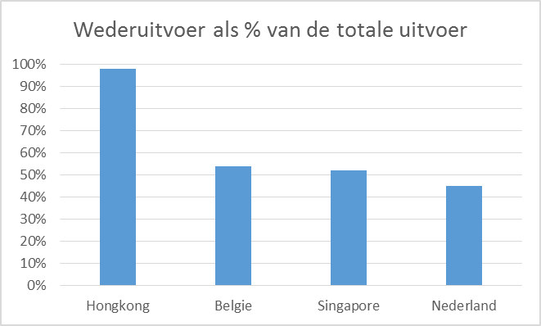
Vergelijking tussen Singapore, Hongkong, Nederland en België
Zoals al eerder is vermeld hebben vier landen een significant groot aandeel van wederuitvoer in de totale uitvoer van goederen. Deze vier landen zijn Hongkong, Singapore, België en Nederland . In figuur 3 is te zien welk deel van de totale uitvoer uit wederuitvoer bestaat in deze landen. Hongkong heeft veruit het hoogste aandeel van wederuitvoer namelijk 97% de andere landen hebben ongeveer hetzelfde aandeel aan wederuitvoer. In dit hoofdstuk zullen deze landen met elkaar worden vergeleken. Havens spelen een grote rol in wederuitvoer en daarvoor zal er voornamelijk worden gekeken naar de havens van deze landen. Wat is de reden dat de havens van deze landen zo groot zijn en zoveel wederuitvoer kennen? Verder wordt er ook naar de opbouw van de verschillende economieën gekeken. Welke sectoren spelen, naast handel, een belangrijke rol in de verschillende economieën? Vervolgens worden de inkomsten die deze landen aan wederuitvoer overhouden vergeleken en zullen de verschillen tussen de inkomsten worden verklaard.
Singapore
Singapore is een stadstaat met een oppervlakte van 714 km² en een inwoneraantal van 5,2 miljoen mensen (UN, 2012). De haven van Singapore is de op één na grootste haven ter wereld. Doordat Singapore klein is speelt de zeer grote haven een prominente rol in de economie van het land. Omdat Singapore slechts een klein land is en zeer dichtbevolkt kent het land nauwelijks landbouw. In 2010 is 1,1% van de Singaporese werkzaam in de landbouw, 21,8% is werkzaam in de industrie en 77,1% is werkzaam in de diensten sector. Singapore heeft een BBP van $50.087 per hoofd van de bevolking en behoort hiermee tot de landen met het hoogste BBP per hoofd van de bevolking (UN, 2012). Singapore handelt het meest met Maleisië, China, de EU en Indonesië. Gezamenlijk zijn deze landen goed voor 40,8% van de totale handel van Singapore in 2012 (Statistics Singapore, 2013). Singapore is een voormalige Britse kolonie waardoor de kennis van Engels wijdverspreid is.
De ligging van Singapore ten opzichte van de wereldhandel routes is erg gunstig. Het land bevindt zich in het zuiden van de Straat van Malakka. De straat van Malakka is bekend als drukke zeevaart route tussen het Westen en China. De straat van Malakka is de snelste route van China naar Europa via de zee. Daarbij heeft de regio rondom Singapore ook een grote bevolkingsdichtheid met de Indonesische eilanden Java en Sumatra en het Maleise schiereiland (UN, 2012). De haven van Singapore is zowel in volume als in aantal containers de grootste van de vier havens die in dit onderzoek worden vergeleken (appendix 4). De haven van Singapore ondervindt weinig concurrentie in de directe omgeving. Er is enige concurrentie met de haven van Batam in Indonesië, maar deze haven is klein. De dichtstbijzijnde grotere haven is de haven van Kuala Lumpur (Port Klang) zo’n 350 km verderop gelegen in de straat van Malakka (Lloyd’s list intelligence, 2013).
Hongkong
Hongkong neemt een bijzondere positie in binnen China. Zo is het officieel een Chinees landsdeel maar heeft Hongkong veel autonomie. Hongkong wordt in China gezien als een Speciale Administratieve Regio (SAR) en het houdt om die reden zijn eigen statistieken bij. Hongkong heeft zijn eigen munt de Hongkong Dollar. Hongkong is, net als Singapore, heel lang een Britse kolonie geweest waardoor de kennis van Engelse taal vele malen beter is dan in de rest van China. Belangrijk voor dit onderzoek is dat in de statistieken handel met de rest van China als import en export wordt beschouwd.
Hongkong is dus onderdeel van China maar wordt voor statistieken vaak beschouwd als stadstaat. Het land heeft een oppervlakte van 1104 km² en een inwoneraantal van 7,1 miljoen inwoners (UN, 2012). Hongkong is net als Singapore een stadstaat met een zeer kleine oppervlakte. In Hongkong is 0,2% van de beroepsbevolking werkzaam in de landbouw in het jaar 2010. De industrie sector is goed voor 12,4% van de beroepsbevolking in 2010 en de dienstensector bestrijkt 77,4% van de beroepsbevolking. Het BBP per hoofd van de bevolking was in 2011 $34.161 (UN, 2012). De belangrijkste handelspartner van Hongkong is China waar 54,1% van de export heen gaat en 43,2% van alle import vandaan komt.
De haven van Hongkong is een stuk kleiner dan die van Singapore en is voornamelijk gericht op container vervoer (appendix 4). Hongkong ligt in het zuiden van China bij de monding van de Parelrivier in de Zuid-Chinese zee. Het is vanuit het westen gezien de eerste grote stad aan de kust van China. De Parelrivier delta heeft ongeveer een inwoner aantal van 85 miljoen mensen (UN, 2012). Dit is vergelijkbaar met het aantal inwoners van de Blue Banana in Europa (Hospers ,2003). Hongkong ligt centraal tussen China en het westen, meer dan 60% van de totale handel van Hongkong is dan ook met China. Sinds China zich meer heeft opengesteld voor handel ondervindt Hongkong concurrentie van de haven van Guangzhou en Macau. De haven van Guangzhou is in de laatste jaren snel gegroeid en was in 2012 de op twee na grootste haven van China . Ter vergelijking Hongkong was in 2012 de op 6 na grootste haven van China (American Association of Port Authorities, 2012)
Rotterdam
Rotterdam ligt in Nederland. Nederland heeft een oppervlakte van 37.354 km² en een inwoneraantal van 16,7 miljoen mensen in het jaar 2011 (UN, 2012). In het jaar 2010 is 2,8% van de beroepsbevolking werkzaam in de landbouw en 15,9% in de industrie sector. De overige 82,3% is werkzaam in de diensten sector. Het BBP per hoofd van de bevolking in 2011 was $50.650. De belangrijkste handelspartners zijn de buurlanden België en Duitsland. Beide landen zijn goed voor ongeveer 30% van de export en import van Nederland.
Rotterdam is centraal gelegen in de rijn-maas-schelde delta en heeft een goede verbinding met het dichtbevolkte Europese achterland. De rivier verbinding met het achterland is uitstekend. Hierdoor heeft Rotterdam een snelle verbinding met het dichtbevolkte Ruhrgebied. Rotterdam ligt in de Le Havre – Hamburg regio van grote zeehavens in Noordwest Europa. In deze regio liggen veel grote zeehavens die veel concurrentie van elkaar ondervinden. De twee voornaamste concurrenten van Rotterdam zijn de haven van Antwerpen en Hamburg.
Figuur 3: Het aandeel van de wederuitvoer in de totale uitvoer van het land (Bron: Duprez en Dresse, 2013)
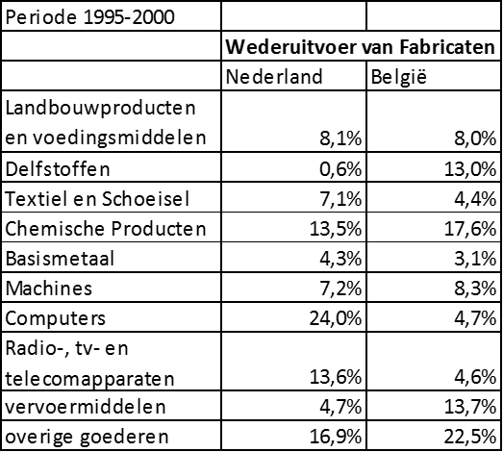
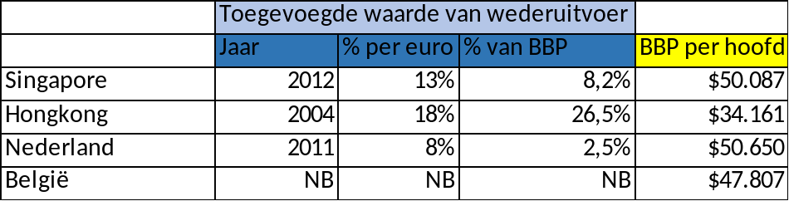
Antwerpen
Antwerpen ligt in België en heeft de op twee na grootste haven van Europa. Het land België heeft een oppervlakte van 30.528 km² en een inwoneraantal van 10,8 miljoen mensen. In 2010 was 1,3% van de Belgische beroepsbevolking werkzaam in de landbouw en 23,4% werkzaam in de Industrie sector. De overige 75,3% van de Belgische beroepsbevolking was werkzaam in de diensten sector. Het BBP per hoofd van de bevolking is $47.807 in het jaar 2011. België handelt voornamelijk met Duitsland, Nederland en Frankrijk. Deze drie landen zijn gezamenlijk ongeveer goed voor 40% van de export en import van België (UN,2012).
Voor Antwerpen gelden nagenoeg dezelfde geografische eigenschappen als Rotterdam. Beide hebben hetzelfde dichtbevolkte achterland. Echter er zijn wel verschillen. Zo is de rivier verbinding van Rotterdam naar het achterland een stuk gunstiger dan de verbinding vanuit Antwerpen.
De haven van Antwerpen is voornamelijk gericht op het vervoer van containers (appendix 4). In tegenstelling tot de andere drie havens is Antwerpen niet direct aan zee gelegen. Het is de op twee na grootste haven van Europa en ondervindt concurrentie van de andere havens in het gebied tussen Le Havre en Hamburg. Met name de havens van Rotterdam en Hamburg zijn grote concurrenten van de haven van Antwerpen
Wat wordt er verdiend aan de wederuitvoer?
Nu de verschillende havens kort zijn geïntroduceerd kan er weer worden gefocust op de wederuitvoer. Om gegevens over de waarde en toegevoegde waarde te krijgen van wederuitvoer moet er worden gezocht in de nationale data banken van de verschillende landen. Door de data van alle landen te verzamelen kan er vervolgens een vergelijking worden gemaakt. De data van Nederland zijn hiervoor al uitvoerig behandeld maar zullen in deze deelvraag nog kort worden herhaald om vervolgens te vergelijken met de data van de andere landen.
Singapore
Het statistisch bureau van Singapore heeft berekend dat per Singaporese dollar wederuitvoer er 13 cent toegevoegde waarde is (Ministry of trade and industry, 2012). De waarde van de totale wederuitvoer van Singapore in 2012 was $225 miljard Singaporese dollar. De totale toegevoegde waarde van de wederuitvoer van Singapore in 2012 kan berekend worden en is gelijk aan 29,25 miljard Singaporese Dollar. Het BBP van Singapore was in 2012 ongeveer 358,5 miljard Singaporese dollar (Statistics Singapore, 2013b). De bijdrage van de wederuitvoer aan het BBP van Singapore is hiermee ongeveer 8,2%.
Hongkong
Onderzoek van Feenstra & Hanson (2004) toont aan dat Hongkong in 1998 ongeveer 47% aan wederuitvoer had in de totale export. De bijdrage van wederuitvoer in het BBP van Hongkong was in 1998 ongeveer 12% (Feenstra & Hanson, 2004). Later onderzoek van Wang, Gehlar en Yao (2007) toont aan dat er grote verschillen zijn tussen de toegevoegde waarde van de wederuitvoer naar China en de wederuitvoer naar de rest van de wereld. De gemiddelde toegevoegde waarde aan wederuitvoer naar de rest van de wereld was in 2004 27,5%, terwijl aan de wederuitvoer naar China 10,2% waarde werd toegevoegd. Er wordt dus behoorlijk wat meer verdient aan de wederuitvoer naar de rest van de wereld dan naar China. Ongeveer 45% van de totale wederuitvoer van Hongkong in 2004 was bestemd voor China (Census and statistics department, 2013). De gemiddelde toegevoegde waarde van de wederuitvoer komt hiermee uit op 18%. Dit wil zeggen dat per dollar wederuitvoer er gemiddeld 18 cent wordt verdiend door Hongkong. Het aandeel van de toegevoegde waarde van wederuitvoer in het totale BBP van Hongkong in 2004 is 26,5% (Census and statistics department).
Nederland (Rotterdam)
Het CBS heeft uitgebreid onderzoek gedaan naar de wederuitvoer van Nederland in het jaar 2011. Uit dit onderzoek is gebleken dat per euro wederuitvoer er 8 eurocent aan waarde is toegevoegd. De bijdrage van de wederuitvoer aan het Nederlandse BBP in 2011 was 2,5%. De voornaamste wederuitvoer producten vallen in de categorieën machines en vervoermiddelen en industriële producten. Gezamenlijk zijn deze twee categorieën goed voor 62% van de Nederlandse wederuitvoer.
België (Antwerpen)
De exacte waarde die België aan de wederuitvoer van producten overhoud is niet te achterhalen omdat het nationale statistiek bureau van België hier nog geen onderzoek naar heeft gedaan. Onderzoeken van Duprez en Dresse (2013) en Mellens, Noordman en Verbruggen (2007) geven veel cijfers over wederuitvoer van België. Omdat er geen exacte cijfers bekend zijn kunnen er geen concrete uitspraken worden gedaan over de toegevoegde waarde van de Belgische wederuitvoer. Echter omdat België zich in dezelfde gemeenschappelijke markt bevind als Nederland en de concurrentie in deze markt dusdanig groot is kan er een vergelijking worden gemaakt met Nederland. Om zo een schatting van de waarde van de Belgische wederuitvoer te kunnen doen.
Het aandeel van de wederuitvoer in de totale uitvoer is in België hoger, 55% om 45% in Nederland (Duprez & Dresse, 2013). Als er wordt gekeken naar de SITC-1 cijfers is de opbouw van de wederuitvoer van België in de periode 1995 – 2000 verschillend ten opzichte van die van Nederland (figuur 4). De wederuitvoer van België bestaat voor 30,7% uit delfstoffen en chemische producten. Al bij de kenmerken van wederuitvoer bleek dat bulk minder toegevoegde waarde hebben dan goederen (Kuypers et al. , 2013). Deze twee categorieën worden vaak in de haven opgeslagen om vervolgens zonder enige behandeling het land te verlaten. Ze zijn alleen in het bezit geweest van een Belgische ingezetenen waardoor zij tot de wederuitvoer behoren. In Nederland zijn deze twee categorieën maar 14,1% van de wederuitvoer en zijn juist de categorieën Computers en Radio-, tv- en telecomapparaten groot me 37,6% van de totale waarde van de wederuitvoer. Bij deze categorieën vinden er vaker toegevoegde waarde handelingen plaats.
Als er wordt gekeken naar het totaal van de toegevoegde waarde van de wederuitvoer van Nederland en België. Kan worden verwacht dat België ongeveer evenveel overhoudt, als percentage van het BBP, aan de wederuitvoer als Nederland. De wederuitvoer in België is ten opzichte van de totale handel groter dan in Nederland. Echter zijn de categorieën delfstoffen en chemische producten over vertegenwoordigd in de Belgische wederuitvoer en leveren deze zeer weinig op. Er van uitgaande dat door de volledige vrijhandel en grote concurrentie binnen Europa Nederland en België geen verschillende bedragen kunnen rekenen voor wederuitvoer. Zal het aandeel van de wederuitvoer in het Belgische BBP in de buurt liggen bij dat van Nederland.
Verklaring voor de verschillen van toegevoegde waarde wederuitvoer
In figuur 5 zijn de toegevoegde waarde per euro en het aandeel van de toegevoegde waarde in het bbp van de verschillende landen weergegeven. Hierbij moet wel vermeld worden dat er geen data voor alle landen in het zelfde jaar te vinden zijn. Zo zijn er van Hongkong geen exacte data te vinden over wederuitvoer sinds 2004. Zoals al eerder vermeld zijn er over België geen data over de waarde van wederuitvoer te vinden. Als er wordt gekeken naar de toegevoegde waarde per euro valt op dat Hongkong veruit het meest waarde toevoegt aan wederuitvoer, namelijk 18%. Singapore voegt 13% aan waarde toe en Nederland slechts 8%. Ook het aandeel van de toegevoegde waarde in het BBP kent grote verschillen tussen de verschillende landen. Zo draagt de wederuitvoer in Hongkong voor 26,5% bij aan het BBP terwijl dit in Singapore 8,2% is en in Nederland zelfs maar 2,5%. Hoe zijn deze grote verschillen te verklaren?
Figuur 4: Wederuitvoer van fabricaten in % van totale waarde wederuitvoer voor Nederland en België in periode 1995-2000 (Mellens, Noordman en Verbruggen (2007)
Figuur 5: De opbrengst van wederuitvoer in procenten (Jaar van berekening weergegeven). BBP per hoofd van de bevolking in het jaar 2011.
Allereerst moet er worden vermeld dat Hongkong een veel grotere wederuitvoer heeft in de totale handel dan Nederland en Singapore. Zoals in figuur 3 te zien is heeft Hongkong een wederuitvoer van 97% terwijl Antwerpen, Singapore en Nederland respectievelijk 54%, 52% en 45% wederuitvoer hebben in de totale handel. Dit verklaard al deels het grotere aandeel van toegevoegde waarde van wederuitvoer in het BBP. Daarbij zijn zowel Hongkong als Singapore zeer kleine staten die bestaan uit één stad en daardoor veel meer afhankelijk zijn van de haven dan Nederland en België. Zo heeft met name Nederland nog een landbouwsector waarin 3% van de beroepsbevolking werkt. Ook België kent meer landbouw dan de andere staten. De haven heeft in Hongkong en Singapore een grotere invloed op de economie dan de haven van Rotterdam en Antwerpen aan invloed hebben in Nederland en België. Hierdoor zijn hogere percentage in de bijdrage van wederuitvoer aan het BBP in Singapore en Hongkong logisch. Echter dit kan niet het verschil in de toegevoegde waarde per euro verklaren.
Om het verschil in toegevoegde waarde per euro te verklaren moet er naar veel verschillende aspecten gekeken worden. Een belangrijk verschil tussen Hongkong enerzijds en Rotterdam, Antwerpen en Singapore anderzijds is het BBP per hoofd van de bevolking. Het BBP per hoofd van de bevolking is in Nederland, Singapore en België nagenoeg gelijk terwijl het BBP per hoofd in Hongkong significant lager is. Dit betekent dat de lonen in Hongkong een stuk lager liggen dan in Nederland, Singapore en België. Hierdoor zijn handelingen aan producten voor wederuitvoer goedkoper in Hongkong dan in Nederland, België en Singapore. Voor bedrijven is het daarom logischer om waarde toe te voegen in Hongkong dan in Rotterdam, Singapore of Antwerpen. Hongkong is qua kosten dus aantrekkelijker dan de andere drie havens.
Een andere belangrijke factor is concurrentie. Antwerpen en Rotterdam ondervinden veel concurrentie van de andere havens in de regio. Concurrenten zijn Le Havre, Duinkerken, Bremen, Hamburg, Amsterdam en enkele kleinere havens. Voor Singapore is de concurrentie zeer klein. Batam in Indonesië en Kuala Lumpur in Maleisië zijn qua grote niet echt concurrenten te noemen (Bron). Er zijn geen andere noemenswaardige havens in de directe regio te vinden. Hongkong heeft weliswaar meer concurrenten dan Singapore, echter de concurrenten zijn allemaal Chinese havens die Hongkong voornamelijk aanvullen. Ook de recente geschiedenis van China en Hongkong spelen een rol in de concurrentie positie van Hongkong. China is erg lang een gesloten economie geweest die nauwelijks buitenlandse investeringen toestond (Ge, 1999). Hongkong speelde hierin een speciale rol omdat het een Britse Kolonie was en er daar dus wel geïnvesteerd en gehandeld mocht worden. Toen China Hongkong terug kreeg van de Britten en besloot om in de SAR regio’s, waar Hongkong er één van is, investeringen van buitenlandse bedrijven toe te staan had Hongkong een enorme voorsprong op de rest van China (Song ,2002).
Een ander groot verschil tussen Antwerpen en Rotterdam enerzijds en Singapore en Hongkong anderzijds is dat Singapore en Hongkong prijsdiscriminatie hanteren (Feenstra & Hanson, 2004). Dit heeft alles te maken met het gebrek aan kennis van de Engelse taal in China en de regio rondom Singapore. Uit onderzoek van Hutchinson (2002) blijkt dat kennis van Engels taal een rol speelt in de internationale handel tussen landen. Hongkong en Singapore zijn beide voormalige Britse koloniën en de kennis van Engels is er zeer groot. Hierdoor functioneren zowel Hongkong als Singapore als verbinding tussen oost en west. Doordat de koper en verkoper niet direct met elkaar kunnen communiceren worden Hongkong en Singapore ‘tussenhandelaren’ die gebruik maken van de informatie asymmetrie tussen koper en verkoper. Zo blijkt uit onderzoek van Feenstra en Hanson (2004) dat Hongkong vooral veel ‘waarde toevoegt’ aan handel tussen China en het westen. In werkelijkheid pikt de tussenhandelaar een graantje mee zonder daadwerkelijk waarde toe te voegen. Hongkong profiteert hier meer van dan Singapore voornamelijk omdat de handelsstromen tussen China en het westen groter zijn dan die tussen de buurlanden van Singapore (Indonesië en Maleisië) en het westen.
Een laatste verschil tussen de Aziaten havens en Rotterdam en Antwerpen zijn de aantallen containers die vervoerd worden. Antwerpen en Rotterdam vervoeren in 2012 nog niet de helft van het aantal containers die de haven van Hongkong vervoert (Appendix 4). Het aantal containers dat door de haven van Singapore gaat is nog een stuk groter (Appendix 4) Onderzoek van (Kuypers et al. , 2013) laat zien dat er aan goederen bij wederuitvoer meer waarde kan worden toegevoegd dan bij bulk. Goederen worden bijna altijd vervoerd in containers en een grote container haven kan dus meer waarde toevoegen aan wederuitvoer dan een haven met meer bulk goederen.

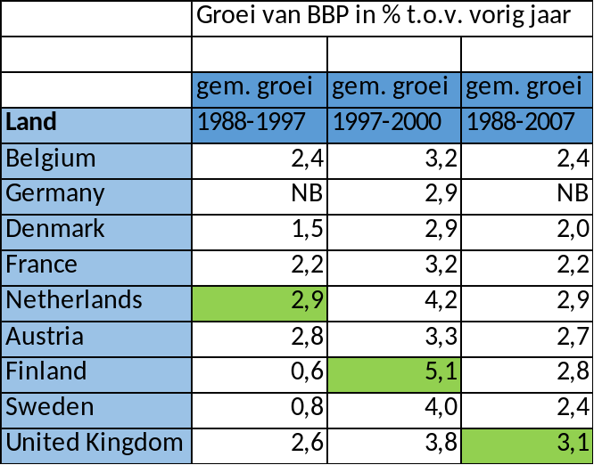
Heeft de wederuitvoer Nederland extra groei opgeleverd
Nederland heeft door de gunstige ligging in Europa een groot deel wederuitvoer. Dit aandeel is samen met België een stuk hoger dan de omringende landen. Als wederuitvoer de economie van Nederland extra geld oplevert dan moet dit terug te vinden zijn in een grotere groei van het BBP ten opzichte van de omringende landen. Volgens de Macro Economische verkenning (CPB, 2002) zijn de regels ten gunste van het wederuitvoeren van producten ontstaan vanaf het jaar 1987. In Figuur 6 wordt de gemiddelde groei van het BBP over drie periodes weergegeven. Door de groei van het BBP van Nederland te vergelijken met die van de rest van West-Europa vanaf 1988, kan er worden gekeken of de wederuitvoer invloed heeft op het BBP. Nederland heeft gemiddeld gezien over de eerste 10 jaar de grootste economische groei van alle landen. In de langere periode van 1988 tot 2007 ebt het effect van wederuitvoer weg, maar is de gemiddelde groei na die van het Verenigd Koninkrijk nog steeds het grootst. Volgens Kranendonk en Verbruggen (2011) is vooral de bijdrage van wederuitvoer aan de groei in het BBP groot in de periode 1997 tot en met 2000. In figuur 5 is te zien dat de groei in de periode 1997 tot en met 2000 alleen in Finland groter is. De economische groei van Nederland is in deze periode gemiddeld 4,2% en is daarmee een stuk hoger dan de omringende landen. Zowel België, Duitsland en Frankrijk kennen een veel minder grote groei van het BBP in deze periode.
De grote groei van de wederuitvoer is dus wel degelijk terug te vinden in de groei van het BBP van Nederland. Opvallend is dat dit niet het geval is voor België. België kent ook een grote groei van de wederuitvoer sinds het einde van de jaren tachtig alleen is dit niet terug te vinden in een groei van het BBP. Dit zou erop kunnen wijzen dat België minder verdiend aan de wederuitvoer van producten dan Nederland. Dit is ook al naar voren gekomen bij de vergelijking van de opbouw van de wederuitvoer tussen Nederland en België.
Schaadt de wederuitvoer de uitvoer van Nederlandse producten
Al eerder in dit onderzoek is er gekeken naar het verschil tussen de opbouw van de uitvoer van Nederlandse productie en de wederuitvoer van Nederland. Hierbij kwam naar voren dat de opbouw van de wederuitvoer verschillen vertoonde met de wederuitvoer. Om meer duidelijkheid te krijgen of de wederuitvoer de uitvoer van Nederlandse producten schaad moeten we kijken naar omringende landen. Door de groei van de uitvoer van binnenlandse productie van Europese landen te vergelijken met die van Nederland kan er worden gekeken naar de invloed van wederuitvoer. Belangrijk bij het kijken naar de invloed van wederuitvoer op de uitvoer zijn de jaren net na het instellen van de Europese vrijhandelszone in 1993. Hierdoor werd het wederuitvoeren van producten mogelijk (Kuypers et al., 2012). Appendix 4 laat de resultaten zien van de groei van wederuitvoer en uitvoer in zes sterke Europese economieën in de periode 1995 tot 2000. Hierbij valt op dat juist de twee landen die een relatief grote wederuitvoer hebben, Nederland en België, de minste groei van export van eigen product hebben. De groei in Nederland is slechts 35% en België scoort niet veel beter met 36%. Zowel Duitsland (48%), Zweden (52%), Finland (62%) en Denemarken (93%) hebben een veel grotere groei van de uitvoer van eigen productie (appendix 5). Interessant is het feit dat juist de landen met meer wederuitvoer lager scoren op de groei van de export van eigen productie. Dit doet vermoeden dat een toename van de wederuitvoer van een land de eigen productie belemmert.
Echter kan dit verklaard worden door het verschil in groei patronen van de Scandinavische landen enerzijds en België en Nederland anderzijds. Zo kan in Figuur 6 worden gezien dat het BBP van Nederland en België gemiddeld veel sneller groeide in de periode 1988-1994 dan het BBP van de Scandinavische landen. Terwijl uit onderzoek van Kronendonk en Verbruggen (2011) eerder is gebleken dat de impact van de wederuitvoer op het BBP van Nederland in deze periode slechts 0,1 % was per jaar. De uitvoer van Nederlandse producten is dus al flink gegroeid in de periode voor het ontstaan van de Europese markt. Dit is te verklaren door het verschil tussen de openheid van de Scandinavische landen en Nederland en België. Omdat de Nederlandse en Belgische economie heel open waren, al voordat er één gemeenschappelijke markt in Europa ontstond, ondervonden zij een minder grote impact van de openstelling van de Europese economieën in 1993. Eigenlijk veranderde er op dat moment niet zo heel veel voor Nederland. De Scandinavische landen, die een wat meer gesloten economie hadden, hebben meer baat gehad van de daadwerkelijke vorming van één markt binnen Europa. Zij hebben na de eenwording een inhaalslag gemaakt ten opzichte van Nederland en België qua toenamen van export van binnenlandse productie. Dat de wederuitvoer de Nederlandse export niet schaadt kan ook worden gezien in de groei van de uitvoer van Nederlandse productie ten opzichte van de groei van wederuitvoer (appendix 2). Hieruit blijkt dat ondanks de sterke groei van de wederuitvoer van de laatste jaren. Het aandeel van wederuitvoer in de totale handel sinds 2002 ongeveer stabiel is gebleven.
Mogelijkheden tot uitbreiding wederuitvoer
Eerder in dit onderzoek is ‘the ease of doing business index’ van de Worldbank (2013) kort besproken. Deze index kijkt hoe de regels van een land de handel beïnvloeden. Hierbij bleek uit onderzoek van Jayasuriya (2011) dat een verbetering op de index daadwerkelijk zorgt voor meer buitenlandse investeringen. Opvallend hierbij is dat van de vier vergeleken handelslanden (Nederland, België, Hongkong en Singapore) Hongkong en Singapore op de eerste en tweede plaats staan in de index. Dit is begrijpelijk want deze landen zijn erg afhankelijk van de handel met het buitenland. Echter Nederland en België, die ook afhankelijk zijn van het de handel met het buitenland, scoren een stuk slechter en komen uit op de 28ste en 36ste plek. Eén van de categorieën in de index is ‘trading across borders’. Voor handelslanden als Nederland en België is het heel belangrijk dat handelen vanuit deze landen met andere Europese landen soepel verloopt, maar ook hierin wordt middelmatig gescoord met de 13de en 28ste plek. Europese wetten kunnen geen invloed hebben op de ranking van Nederland en België want mede EU lid Denemarken staat op plek vijf in de index (Worldbank, 2013). Het zijn dus voornamelijk nationale wetten die ‘the ease of doing business’ van Nederland en België belemmeren. Door aanpassing van nationale wetten kan de wederuitvoer van Nederland en België verder vergroten.
Figuur 6: Gemiddelde groei van BBP van 1988 tot 2007. (Bron: Eurostat)

Conclusie
De Nederlandse wederuitvoer levert de Nederlandse economie wel degelijk geld op. Dit is niet alleen te zien in de cijfers die het CBS publiceert, maar ook terug te zien in de groei van het BBP van Nederland. Zo groeide het BBP van Nederland gemiddeld sneller dan de rest van West-Europa sinds het ontstaan van wederuitvoer in 1987. Vooral in de jaren 1997 tot 2000, waarin uit eerder onderzoek van Kranendonk en Verbruggen (2007) bleek dat de wederuitvoer invloed had op het BBP, was er een grotere groei van het Nederlandse BBP dan bij de omringende landen. Daarbij heeft de wederuitvoer ook een positieve bijdrage geleverd aan de werkgelegenheid tussen 1989 en 2009. Bij de berekening van de bijdrage van de wederuitvoer aan het Nederlands BBP wordt een lagere werkloosheid niet meegenomen. Echter werklozen kosten de Nederlandse economie wel geld. De wederuitvoer heeft dus een grotere invloed op de economie van Nederland dan uit de invloed op BBP wordt weergegeven. Belangrijk in het onderzoek was de invloed van de wederuitvoer op de uitvoer van Nederlandse producten. In eerste instantie, uit een vergelijking met Scandinavische landen, leek het dat de wederuitvoer de uitvoer van Nederlandse producten zou schaden. Echter na uitgebreider onderzoek kon dit worden weerlegt door verschillen in economische groei patronen van de Scandinavische landen en Nederland. Ook uit verder onderzoek naar het aandeel van de wederuitvoer in de totale uitvoer in de periode 2002 tot 2012 blijkt dat de wederuitvoer even snel groeide als de uitvoer van Nederlandse productie. De Nederlandse wederuitvoer schaadt de uitvoer van Nederlandse producten dus niet.
Omdat er uit eerder onderzoek van het CBS (2014) was gebleken dat de wederuitvoer van Nederland verhoudingsgewijs veel minder oplevert dan uitvoer van Nederlandse productie, is de waarde van de wederuitvoer vergeleken met die van andere grote uitvoerlanden. Deze landen zijn Hongkong, Singapore en België. Uit het onderzoek blijkt dat zowel Hongkong en Singapore in verhouding meer verdienen aan de wederuitvoer dan Nederland. Dit komt voornamelijk door het gebrek aan concurrentie in de regio, hierbij speelt voor Hongkong de geschiedenis een belangrijke rol. Ten tweede spelen de informatie asymmetrie tussen de Aziatische markt en de westerse klanten een belangrijke rol in het verschil in toegevoegde waarde tussen de Europese havens enerzijds en de Aziatische havens anderzijds. Door informatie asymmetrie kunnen handelaren in Hongkong en Singapore prijsdiscriminatie toepassen. Deze informatie asymmetrie ontstaat door het gebrek aan kennis van de Engelse taal in China en andere delen van Azië. Hierdoor fungeren de voormalig Britse koloniën Singapore en Hongkong als tussenhandelaren en bepalen zij de export prijs. Dit is in de sterk concurrerende Europese markt niet mogelijk waardoor Nederland en België minder verdienen aan wederuitvoer. Het Belgische statistiek bureau geeft helaas geen cijfers weer van de waarde van de Belgische wederuitvoer. Echter uit vergelijking van de opbouw van de wederuitvoer en BBP groei tussen Nederland en België, zijn er indicaties dat de wederuitvoer van België een kleinere bijdrage levert aan de Belgische economie dan in Nederland het geval is. Verder onderzoek hiernaar is nodig om dit daadwerkelijk te kunnen bevestigen.
Uit onderzoek van het Wereldbank blijkt dat Nederland nog meer aan de wederuitvoer zou kunnen overhouden als er wetten worden aangepast ter bevordering van handel. Zowel Nederland en België scoren middelmatig in de ‘ease of doing business index’ van de Wereldbank. Terwijl onderzoek naar verbeteringen van landen op de index aantoont dat dit daadwerkelijk internationale investeringen bevorderd. De handelslanden Nederland en België scoren opvallend slecht in de categorie handelen over landsgrenzen. Waardoor verbeteringen in deze wetten een bijdrage aan verdere groei van wederuitvoer kunnen leveren.
Discussie
Tijdens het onderzoek zijn er een aantal dingen naar voren gekomen die vraagtekens kunnen geven bij de uitkomsten. Zo was er in de BBP groei van België in het jaar 1995 een groei van 22,9%. Dit was zeer uit de verhouding met de groei in andere Europese landen. Alle andere jaren gaven een normale gemiddelde Europese groei weer. In het onderzoek is er vanuit gegaan dat dit een fout is in de statistieken van Eurostat. Voor het onderzoek is de groei daarom aangepast naar 2,9% wat ongeveer het gemiddelde was in 1995.
Omdat wederuitvoer nog relatief een jong begrip is heeft het voordelen en nadelen. Het voordeel is dat alle studies die naar wederuitvoer zijn gedaan vrij recent zijn. Het nadeel is dat er niet heel veel informatie over te vinden is en sommige landen nog geen aparte wederuitvoer statistieken kennen. Ook kent het Engels niet één specifieke term die wederuitvoer beschrijft waardoor het soms niet helemaal duidelijk was of het over wederuitvoer ging. Bij de vergelijking van wederuitvoer van de verschillende landen waren er voor Hongkong geen recentere cijfers dan 2004 over de toegevoegde waarde van de wederuitvoer. Hierdoor is er verder alleen gekeken naar de waarde van wederuitvoer in het BBP van 2004 omdat de toegevoegde waarde voor latere jaren waarschijnlijk is verandert. Om waardes voor recentere jaren te krijgen is er verder onderzoek nodig naar de toegevoegde waarde in deze jaren. Toch kunnen de waardes van 2004 dichtbij de waardes van nu zitten. De economische crisis heeft de wederuitvoer van Hongkong doen terugvallen waardoor de waarde van 2004 minder ver van de realiteit zullen afstaan dan verwacht. Helaas is hier verder onderzoek voor nodig. Voor België zijn er geen statistieken over de toegevoegde waarde van de wederuitvoer te vinden. Waardoor een vergelijking van groei in BBP en opbouw van totale wederuitvoer tussen Nederland en België als enige mogelijk was. Verder onderzoek is dus nodig om daadwerkelijk te kunnen concluderen dat België minder overhoudt aan wederuitvoer dan Nederland. Gegevens van Singapore en Nederland waren wel beschikbaar voor 2009 of later waardoor de uitkomsten hiervan zeer accuraat zijn.
Verder waren er in het onderzoek van de invloed van wederuitvoer op uitvoer, alleen uitvoer van eigen productie gegevens beschikbaar van 1995 tot 2000. De databank van Eurostat heeft geen gegevens over uitvoer van eigen productie. Waardoor alleen een vergelijking tussen de waarde van uitvoer van eigen productie in 1995 en 2000 kon worden gemaakt. Voor verdere analyse is er gekeken naar het BBP van de verschillende landen.
In het onderzoek is naar voren gekomen dat wederuitvoer steeds groter wordt. Toch hebben landen als België geen statistieken hierover. Duidelijk naar voren is gekomen dat de traditionele import en export weinig meer zeggen. Landen moeten gaan overschakelen op toegevoegde waarde balansen om zodoende betere inzicht te krijgen in de prestaties.

Literatuur
Ahn, J., Khandelwal, A. K., & Wei, S. J. (2011). The role of intermediaries in facilitating trade. Journal of International Economics, 84(1), 73-85.
American Association of Port Authorities (AAPA). (2014) Geraadpleegd 14 augustus 2014. Via: http://aapa.files.cms-plus.com/Statistics/WORLD%20PORT%20RANKINGS%202012.pdf
Armstrong, H. W., & Read, R. (1998). Trade and growth in small states: the impact of global trade liberalisation. The World Economy, 21(4), 563-585.
Baier, S. L., & Bergstrand, J. H. (2007). Do free trade agreements actually increase members' international trade?. Journal of international Economics,71(1), 72-95.
Baier, S. L., & Bergstrand, J. H. (2001). The growth of world trade: tariffs, transport costs, and income similarity. Journal of international Economics,53(1), 1-27.
Bernard, A. B., Grazzi, M., & Tomasi, C. (2011). Intermediaries in International Trade: direct versus indirect modes of export (No. w17711). National Bureau of Economic Research.
Bernard, A. B., Jensen, J. B., Redding, S. J. & Schott, P. K. (2010).Wholesalers and retailers in US trade (long version) (No. w15660). National Bureau of Economic Research.
Berthelon, M., & Freund, C. (2008). On the conservation of distance in international trade. Journal of International Economics, 75(2), 310-320.
Bosch, A.J., Hollen, R., Volberda, H. W., Baaij, M.G. (2011). De strategische waarde van het Haven-en Industriecomplex Rotterdam voor het internationale concurrentievermogen van Nederland: EEN EERSTE VERKENNING.
Bougheas, S., Demetriades, P. O. & Morgenroth, E. L. (1999). Infrastructure, transport costs and trade. Journal of International Economics, 47(1), 169-189.
Busch, M. L., & Reinhardt, E. (2003). Developing countries and general agreement on tariffs and trade/world trade organization dispute settlement. Journal of World Trade, 37(4), 719-736.
Census and Statistics Department Hong Kong Special Administrative Region. (2013). Geraadpleegd 16 juli 2014. via: http://www.statistics.gov.hk/pub/B71306FC2013XXXXB0100.pdf
Chortareas, G. E., & Pelagidis, T. (2004). Trade flows: a facet of regionalism or globalisation?. Cambridge journal of economics, 28(2), 253-271.
Clark, X., Dollar, D., & Micco, A. (2004). Port efficiency, maritime transport costs, and bilateral trade. Journal of development economics, 75(2), 417-450.
CPB. (2002). Macro economische verkenning. SdU.
Crozet, M., Lalanne, G., & Poncet, S. (2013). Wholesalers in international trade. European Economic Review, 58, 1-17.
Davies, G. (2005). History of Money, A. University of Chicago Press Economics Books.
De Grauwe, P. (1988). Exchange rate variability and the slowdown in growth of international trade. Staff Papers-International Monetary Fund, 63-84.
De Jong, G., & Ben-Akiva, M. (2007). A micro-simulation model of shipment size and transport chain choice. Transportation Research Part B: Methodological, 41(9), 950-965.
Disdier, A. C., & Head, K. (2008). The puzzling persistence of the distance effect on bilateral trade. The Review of Economics and statistics, 90(1), 37-48.
Duprez, C., Dresse, L. (2013). De Belgische economie in de mondiale ketens van toegevoegde waarde. NBB economisch tijdschrift
Feenstra, R. C., & Hanson, G. H. (2004). Intermediaries in Entrepot Trade: Hong Kong Re‐Exports of Chinese Goods. Journal of Economics & Management Strategy, 13(1), 3-35.
Ge, W. (1999). Special economic zones and the opening of the Chinese economy: Some lessons for economic liberalization. World Development, 27(7), 1267-1285.
Haucap, J., Wey, C., & Barmbold, J. F. (1997). Location Choice as a Signal for Product Quality: The Economics of" Made in Germany". Journal of Institutional and Theoretical Economics (JITE)/Zeitschrift für die gesamte Staatswissenschaft, 510-531.
Hospers, G. J. (2003). Beyond the Blue Banana?. Intereconomics, 38(2), 76-85.
Hutchinson, W. K. (2002). Does ease of communication increase trade? Commonality of language and bilateral trade. Scottish Journal of Political Economy, 49(5), 544-556.
Jayasuriya, D. (2011). Improvements in the World Bank's ease of doing business rankings: do they translate into greater foreign direct investment inflows?. Development Policy Centre Discussion Paper, (8).
Kasahara, H., & Lapham, B. J. (2008). Productivity and the decision to import and export: Theory and
evidence.
Kranendonk, H.C., en J.P. Verbruggen (2011). Het belang van uitvoer en binnenlandse
bestedingen voor productie en werkgelegenheid in Nederland. Achtergrond document bij het CEP
2011.
Kerremans, B., & Orbie, J. (2009). The social dimension of European Union trade policies. European Foreign Affairs Review, 14(4), 629-641.
Krugman, P. (1980). Scale economies, product differentiation, and the pattern of trade. The American Economic Review, 950-959.
Krugman, P. R. (1991). Geography and trade. MIT press.
Kuypers, F., Lejour, A., Lemmers, O., & Ramaekers, P. (2013). Wederuitvoer op bedrijfsniveau bekeken. Effecten van loondoorbetaling bij ziekte: een internationale verken, 117.
Limao, N., & Venables, A. J. (2001). Infrastructure, geographical disadvantage, transport costs, and trade. The World Bank Economic Review, 15(3), 451-479.
Lloyd’s list intelligence. (2013). Geraadpleegd op 16 augustus 2014. Via: http://info.lloydslistintelligence.com/asian-ports-under-pressure/
Manne, A. S., & Rutherford, T. F. (1994). International trade in oil, gas and carbon emission rights: An intertemporal general equilibrium model. The Energy Journal, 57-76.
Mellens, M. C., Noordman, H. G. A., & Verbruggen, J. P. (2007). Wederuitvoer: internationale vergelijking en gevolgen voor prestatie-indicatoren. Centraal Planbureau.
Melitz, M. J. (2003). The impact of trade on intra‐industry reallocations and aggregate industry productivity. Econometrica, 71(6), 1695-1725.
Ministry of Trade and Industry. (2012) update on value-added from Singapore’s export. Economic survey of Singapore third quarter 2012.
Prologis. (2013). Europe’s most desirable logistics locations. Geraadpleegd 28 juni 2014. Via: http://www.logistiek.nl/PageFiles/24899/001_1373444923129.pdf
Ramaekers, P., & Wijnen, R. (2012). Wederuitvoer: hoge exportwaarde, maar lage toegevoegde waarde. CBS. Geraadpleegd 8 juli 2014. via: http://www.cbs.nl/nl-NL/menu/themas/internationale-handel/publicaties/artikelen/archief/2012/2012-wederuitvoer-2011-infografics-art.htm
Rodrigue, J. P., Comtois, C., & Slack, B. (2013). The geography of transport systems. Routledge, 145.
Rodriguez, F., & Rodrik, D. (2001). Trade policy and economic growth: a skeptic's guide to the cross-national evidence. In NBER Macroeconomics Annual 2000, Volume 15 (pp. 261-338). MIT PRess.
Roos, J. (2006). Internationale handelsstromen en de statistiek. Centraal Bureau voor de Statistiek. CBS-website
Song, D. W. (2002). Regional container port competition and co-operation: the case of Hong Kong and South China. Journal of Transport Geography, 10(2), 99-110.
Statistics Singapore. (2013). Geraadpleegd 14 juli 2014. via: http://www.singstat.gov.sg/statistics/browse_by_theme/national_accounts.html
Tullock, G. (1967). The welfare costs of tariffs, monopolies, and theft. Economic Inquiry, 5(3), 224-232.
UN. (2012). Geraadpleegd op 16 augustus 2014. Via: https://data.un.org/CountryProfile.aspx?cr
Wang, Z., Gehlar, M. & Yao, S. (2007) Reconciling trade statistics from China, Hongkong and their major trading partners. GTAP technical paper no.7.
Witteveen, J. (2014). Groei ambities van de Nederlandse maakindustrie. My Industry ING. Geraadpleegd 26 juni 2014. via: https://www.ing.nl/Images/EBZ_ING-My_Industry-Groeiambities_van_de_Nederlandse_maakindustrie-maart_2014_tcm7-156237.pdf
Wrigley, E. A. (1962). The supply of raw materials in the industrial revolution.The Economic History Review, 15(1), 1-16.
WTO. (2012). International trade statistics 2012. P. 26
Worldbank. (2013) geraadpleegd 28 juni 2014. via: http://www.doingbusiness.org/rankings
Zhang, A. (2008). The impact of hinterland access conditions on rivalry between ports (No. 2008/8). OECD Publishing.

Bijlage
Appendix 1: Handelsbalans waarde en toegevoegde waarde (CBS, 2014)

Appendix 2: Nederlandse uitvoer verdeeld in wederuitvoer en Nederlandse productie (bron: Statline.cbs.nl)
-20
-10
0
10
20
30
Overig niet-EU
China
Verenigde Staten van Amerika
Japan
Noorwegen
Brazilië
Rusland
Spanje
België
Duitsland
Frankrijk
Verenigd Koninkrijk
Italië
Overig EU
Handelsbalans toegevoegde waarde
Handelsbalans waarde
x mld euro
 | Totale uitvoer | Wederuitvoer | Nederlandse uitvoer | % Wederuitvoer
Perioden | 1 000 euro
2002 | 232 701 891 | 98 096 602 | 134 605 289 | 42%
2003 | 234 166 091 | 97 961 667 | 136 204 424 | 42%
2004 | 255 468 193 | 110 315 350 | 145 152 842 | 43%
2005 | 281 097 376 | 121 861 889 | 159 235 488 | 43%
2006 | 318 961 110 | 139 925 352 | 179 035 758 | 44%
2007 | 347 510 195 | 155 183 548 | 192 326 647 | 45%
2008 | 370 488 781 | 157 941 179 | 212 547 603 | 43%
2009 | 309 369 194 | 139 941 799 | 169 427 395 | 45%
2010 | 371 549 213 | 171 637 663 | 199 911 550 | 46%
2011 | 409 358 207 | 178 294 179 | 231 064 028 | 44%
2012 | 429 716 592 | 196 033 427 | 233 683 165 | 46%

Appendix 3:Nederlandse uitvoer en wederuitvoer in 2011, volgens SITC-1 verdeling bron: statline.cbs.nl
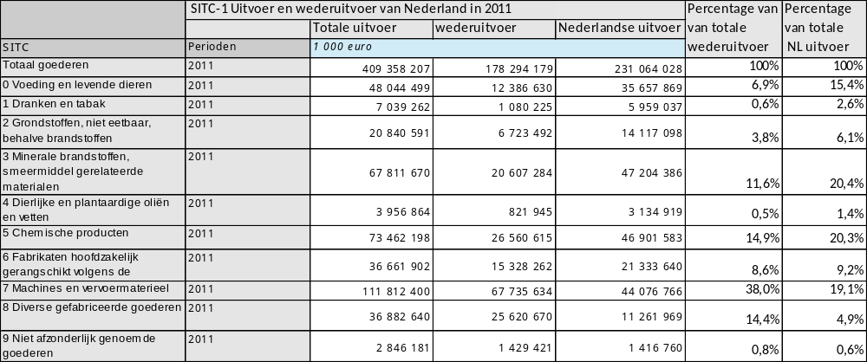
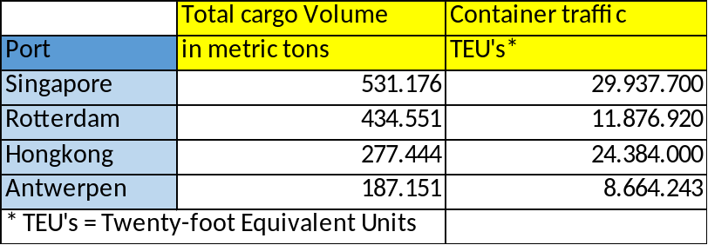
Appendix 4: De vier belangrijke wederuitvoer havens in 2011. Het totale volume van de handel en het aantal containers verwerkt per haven (Bron: American Association of Port Authorities, 2014)

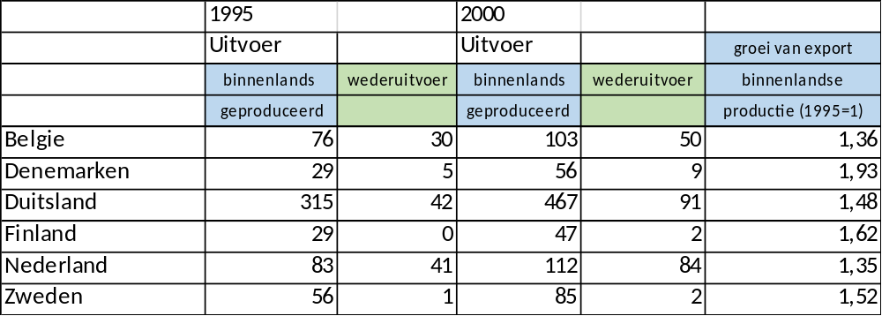
Appendix 5: Groei van uitvoer Binnenlandse productie van zes Europese landen in de periode 1995-2000. In miljarden euro’s. (Bron: Mellens, Noordman & Verbruggen, 2007)

